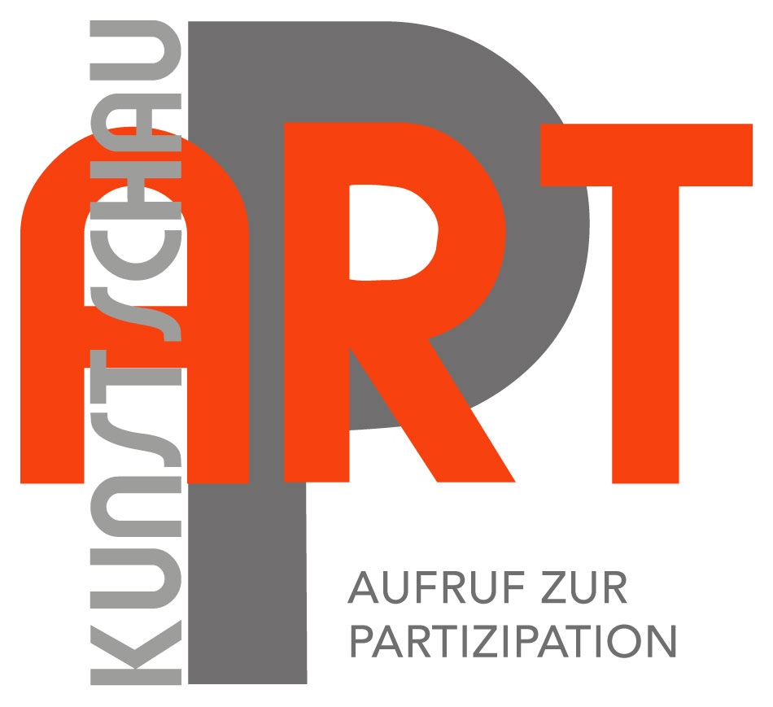

Pressemitteilung 3

PART Kunstschau 2013

„Aufruf zur Partizipation”

PENG, die Gesellschaft zur Förderung von Design, Kunst und Kommunikation e.V. organisiert vom 12. bis 28. April 2013 die PART Kunstschau auf über 6.000 qm in einem ehemaligen Autohaus in Mainz.

Das Organisationsteam unter Leitung von Oliver Kelm, Thomas Richartz und Jonas Otte wählte aus einer Gesamteinsendezahl von über 140 Bewerbungen aus dem gesamten Bundesgebiet und zahlreichen anderen Ländern mehr als 70 Arbeiten aus, die ab der Vernissage am 12. April 2013 für zwei Wochen in Mainz gezeigt werden.

In Mainz sind bereits in dieser Woche zahlreiche Künstler eingetroffen, die ihre Werke bis zur Eröffnung der Kunstschau aufbauen und teils sogar im Ex-Autohaus, an die spannenden Räume angepasst, neu schaffen. So wird das Gebäude, an dessen großen, weiten Schaufenstern Kunstinteressierte bereits seit einigen Tagen in ein riesengroßes Atelier schauen können, in der verbliebenen Zeit bis zum Einlass der ersten Besucher immer mehr in einen Ausstellungsraum verwandelt.

Während des gesamten Ausstellungszeitraumes wird die Kunstschau von einem vielfältigen musikalischen Rahmen-programm begleitet.

Zu den Höhepunkten zählt unter anderem KADRO PA, die „Macbeth in the kitchen“, eine Performance, am 20. und 21. April jeweils um 19:00 Uhr (in englischer Sprache) und am 21. April um 16:30 Uhr (in türkischer Sprache) aufführen werden. Die türkische Performancegruppe KADRO PA reist extra für die PART aus Istanbul an und wird sich dem klassischen Dramenstoff auf ganz besondere Weise nähern.

Ein weiteres Highlight wird ILLUTE sein, die schon 2007 den deutschen Nachwuchspreis beim Chansonfest Berlin gewann. In Hamburg und Berlin gilt sie als Geheimtip. ILLUTE tritt während der PART am 20. April um 21:00 Uhr auf.

Eine feste Größe in der Region ist RUFUS DIPPER – ein Mainzer Juwel aus der Welt des Jazz. Das Quartett um den international schaffenden Komponisten und Pianisten Michael Geldreich tritt am 21. April um 21:00 Uhr an einem ganz besonderen Ort direkt in der Ausstellung im Autohaus auf.

Die Eröffnung der Kunstschau erfolgt am 12. April 2013 um 18:30 Uhr mit einem Grußwort der Schirmherrin, der Mainzer Kulturdezernentin, Frau Marianne Grosse. Einlass ist bereits um 18:00 Uhr.
Der Abend geht danach nahtlos in ein vielfältiges Programm über, das ab 21:00 Uhr von BIS EINE HEULT (Electropop - Wien), ab 23:00 Uhr durch PEWPEW (Pop – Mannheim), sowie DJ GORAN BIMBEL und DJ ELECTRIKSHOKKBOY (Disco Rocker Deluxe) gestaltet wird.

In der verbleibenden Zeit bis zur Eröffnung wird die Website http://www.part.pengland.de noch ständig aktualisiert. Zahlreiche weitere Informationen sind tagesaktuell in Facebook unter PART.Kunstschau, PART.Künstler und über die Facebook- und Internetseite des PENG zu finden.

Mainz, 4.4.2013
Dieser Text umfasst 67 Zeilen oder 2.747 Zeichen (mit Leerzeichen).
Abdruck honorarfrei, Belegexemplar an die Kontaktadresse erbeten.
Weitere Texte und Fotomaterial können angefordert werden.

Kontaktadresse:

Hermann Recknagel
Telefon: 0170-836 463 0
e-mail: h.r@bevcon.de

Herausgeber dieser Presseinformation und verantwortlich für den Inhalt

PENG Gesellschaft zur Förderung von Design, Kunst und Kommunikation e.V.
Binger Str. 23/Am Linsenberg (ehem. Autohaus Kraft)

